**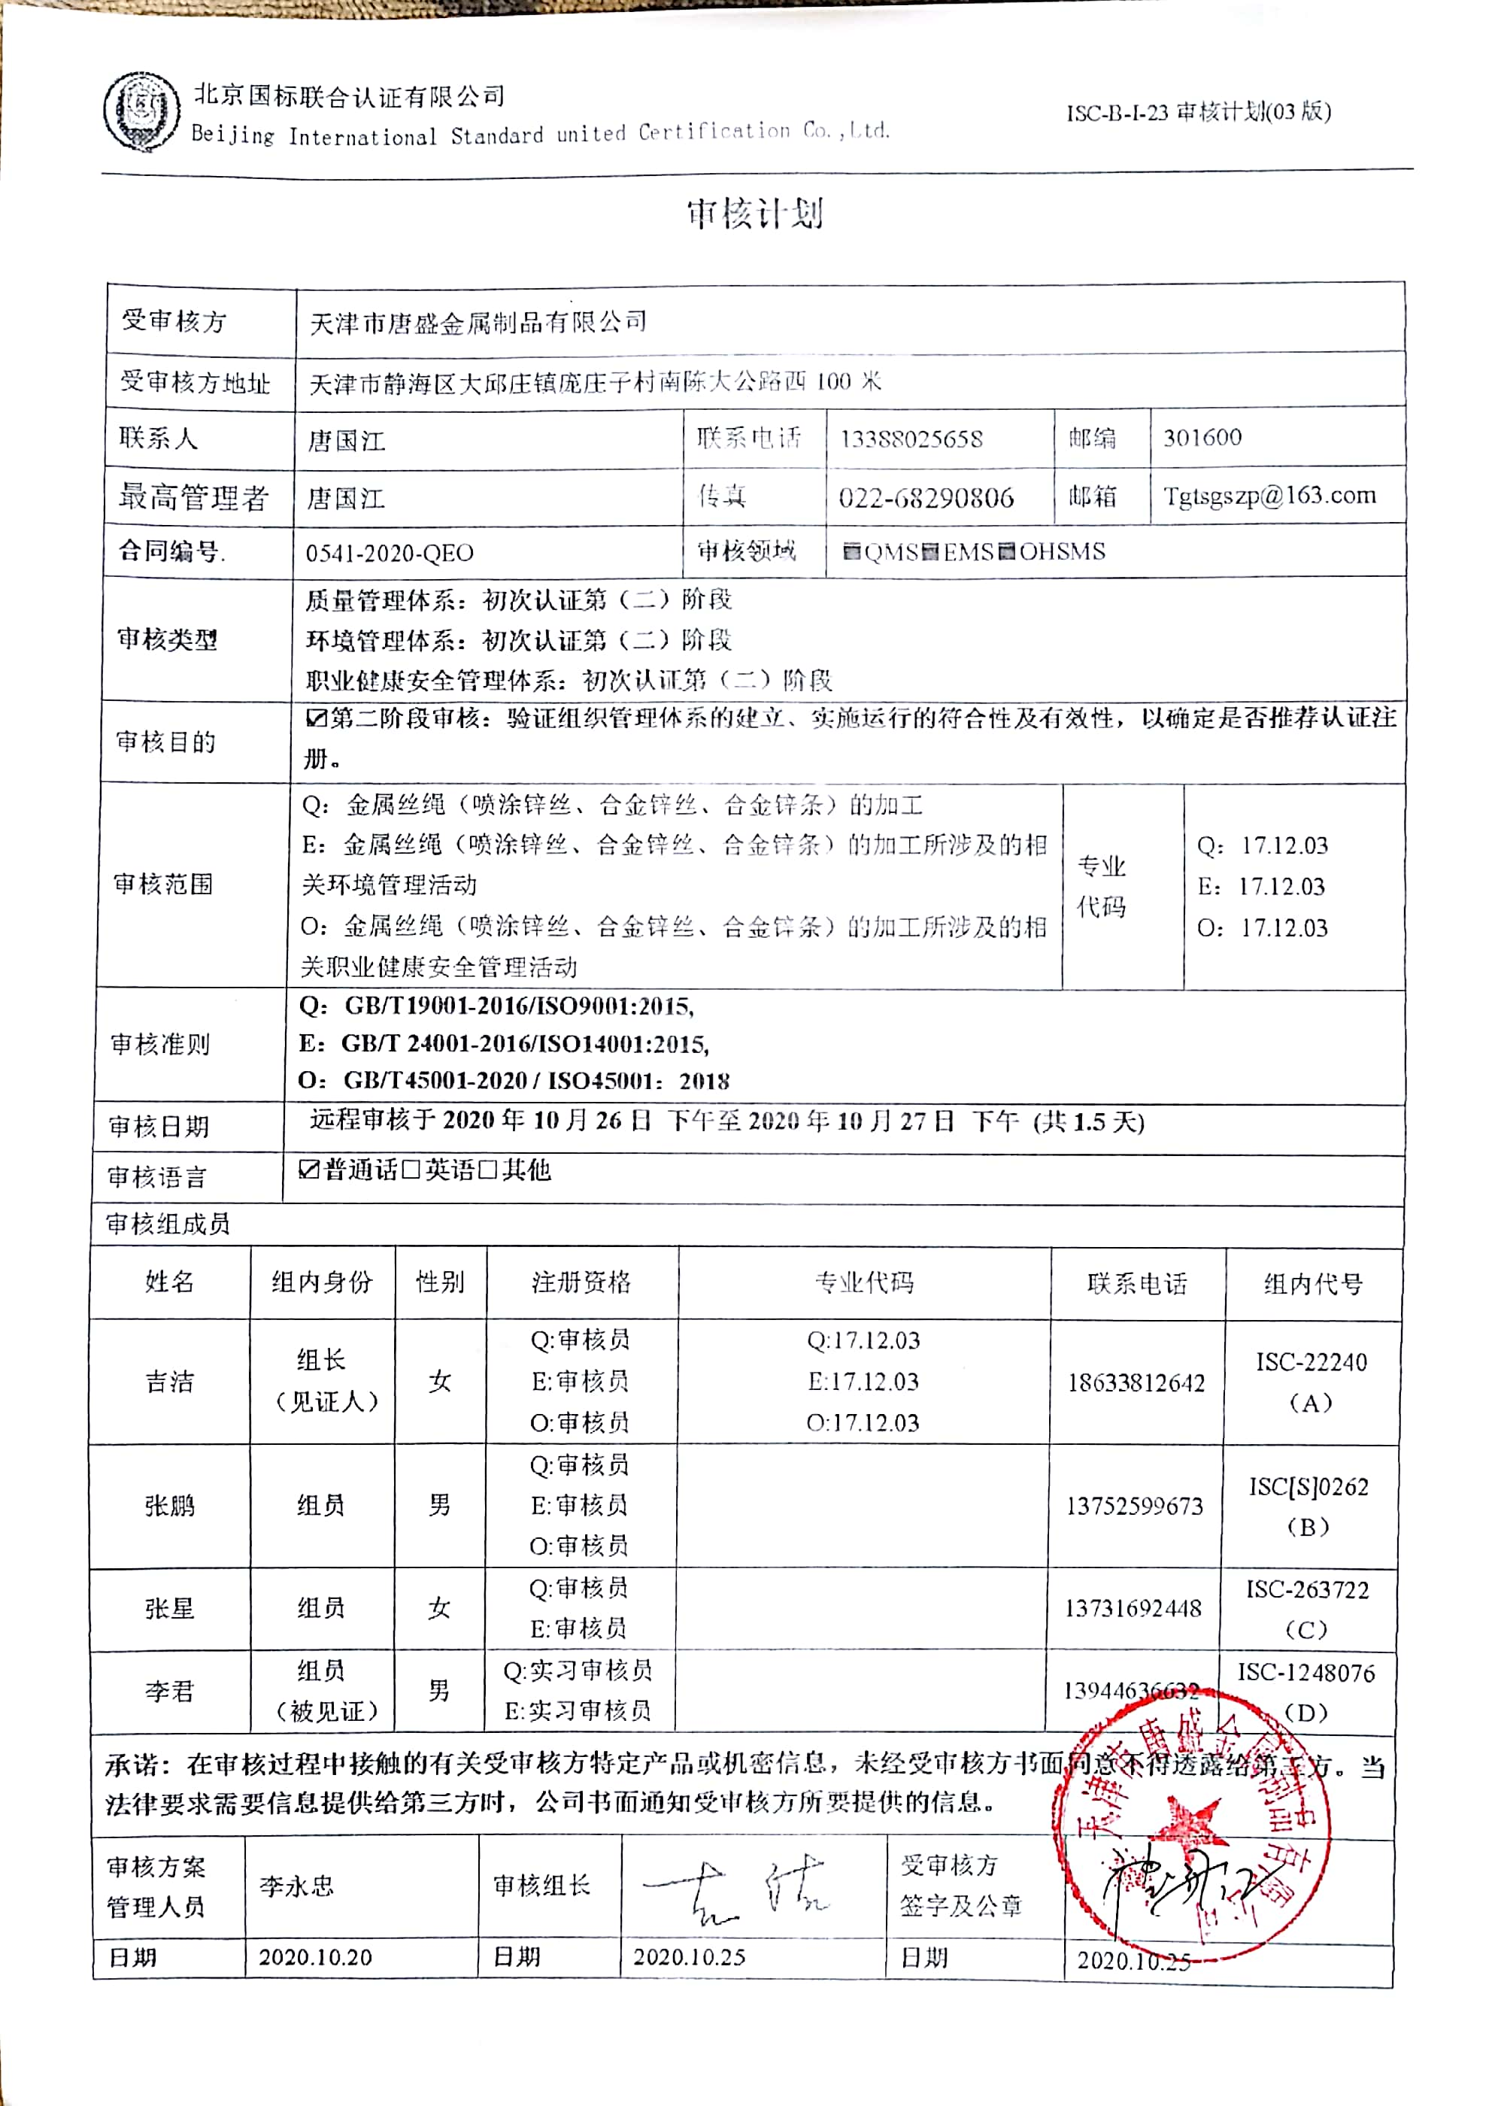审核计划**

|  |  |  |  |  |  |  |  |  |  |  |  |  |  |  |  |  |  |
| --- | --- | --- | --- | --- | --- | --- | --- | --- | --- | --- | --- | --- | --- | --- | --- | --- | --- |
| 受审核方 | | | 天津市唐盛金属制品有限公司 | | | | | | | | | | | | | | |
| 受审核方地址 | | | 天津市静海区大邱庄镇庞庄子村南陈大公路西100米 | | | | | | | | | | | | | | |
| 联系人 | | | 唐国江 | | | | | 联系电话 | 13388025658 | | | 邮编 | | | 301600 | | |
| 最高管理者 | | | 唐国江 | | | | | 传真 | 022-68290806 | | | 邮箱 | | | Tgtsgszp@163.com | | |
| **合同编号**. | | | 0541-2020-QEO | | | | | **审核领域** | | ■QMS■EMS■OHSMS | | | | | | | |
| **审核类型** | | | **质量管理体系：初次认证第（二）阶段**  **环境管理体系：初次认证第（二）阶段**  **职业健康安全管理体系：初次认证第（二）阶段** | | | | | | | | | | | | | | |
| 审核目的 | | | **☑第二阶段审核：验证组织管理体系的建立、实施运行的符合性及有效性，以确定是否推荐认证注册。** | | | | | | | | | | | | | | |
| 审核范围 | | | Q：金属丝绳（喷涂锌丝、合金锌丝、合金锌条）的加工  E：金属丝绳（喷涂锌丝、合金锌丝、合金锌条）的加工所涉及的相关环境管理活动  O：金属丝绳（喷涂锌丝、合金锌丝、合金锌条）的加工所涉及的相关职业健康安全管理活动 | | | | | | | | | | 专业  代码 | | | Q：17.12.03  E：17.12.03  O：17.12.03 | |
| 审核准则 | | | **Q：GB/T19001-2016/ISO9001:2015,**  **E：GB/T 24001-2016/ISO14001:2015,**  **O：GB/T45001-2020 / ISO45001：2018** | | | | | | | | | | | | | | |
| 审核日期 | | | **远程审核于****2020年10月26日 下午至2020年10月27日 下午 (共1.5天)** | | | | | | | | | | | | | | |
| 审核语言 | | | ☑**普通话**□**英语**□**其他** | | | | | | | | | | | | | | |
| 审核组成员 | | | | | | | | | | | | | | | | | |
| 姓名 | | 组内身份 | | 性别 | | 注册资格 | | 专业代码 | | | | 联系电话 | | | | | 组内代号 |
| 吉洁 | | 组长  （见证人） | | 女 | | Q:审核员  E:审核员  O:审核员 | | Q:17.12.03  E:17.12.03  O:17.12.03 | | | | 18633812642 | | | | | ISC-22240  （A） |
| 张鹏 | | 组员 | | 男 | | Q:审核员  E:审核员  O:审核员 | |  | | | | 13752599673 | | | | | ISC[S]0262  （B） |
| 张星 | | 组员 | | 女 | | Q:审核员  E:审核员 | |  | | | | 13731692448 | | | | | ISC-263722  （C） |
| 李君 | | 组员  （被见证） | | 男 | | Q:实习审核员  E:实习审核员 | |  | | | | 13944636632 | | | | | ISC-1248076  （D） |
| **承诺: 在审核过程中接触的有关受审核方特定产品或机密信息，未经受审核方书面同意不得透露给第三方。当法律要求需要信息提供给第三方时，公司书面通知受审核方所要提供的信息。** | | | | | | | | | | | | | | | | | |
| 审核方案  管理人员 | 李永忠 | | | | 审核组长 | | 微信图片_20190904151347 | | | | 受审核方  签字及公章 | | |  | | | |
| 日期 | 2020.10.20 | | | | 日期 | | 2020.10.25 | | | | 日期 | | | 2020.10.25 | | | |

|  |  |  |  |
| --- | --- | --- | --- |
| **审核日程安排** | | | |
| **日期** | **时间** | **受审核部门、场所及审核内容** | **审核人员** |
| **2020.10.26** | 13:00-13:30 | **首次会议（管理层）** | ABCD |
|  | 13:30-17:00 | 管理层：组织及其环境；相关方的需求和希望；管理体系的范围；管理体系及其过程；领导作用和承诺；以顾客为关注焦点；管理方针；组织的岗位、职责权限；应对风险和机会的策划；目标和实现计划；变更的策划；资源提供；环境因素/危险源辨识；合规性评价；监视和测量总则；管理评审；总则；持续改进  涉及条款：  QEO4.1/4.2/4.3/4.4/5.1/5.2/5.3/6.1/6.2/7.1/9.1.1/9.3/10.1/10.3；Q6.3 | B |
|  | 13:30-17:00 | 综合部：目标、指标管理方案；环境因素/危险源识别评价；合规义务；法律法规要求；绩效的监视和测量；合规性评价  涉及条款：QEO6.2；EO6.1.2/6.1.3/9.1.1/9.1.2 | AD |
|  | 13:30-17:00 | 综合部：组织的岗位、职责权限；外部提供的过程、产品和服务的控制；产品和服务要求；顾客或外部供方财产；交付后活动；顾客满意；运行的策划和控制；应急准备和响应  涉及条款：Q5.3/8.2/8.4/8.5.3/8.5.5/9.1.2；  E5.3/8.1/8.2 | C |
| **2020.10.27** | 8:00-12:00  12:30-16:00 | 生产部：组织的岗位、职责权限；目标；基础设施；运行环境；标识和可追溯性；产品防护；变更的控制；分析与评价；应急准备和响应；  涉及条款：Q5.3/6.2/7.1.3/7.1.4/8.5.2/8.5.4/8.5.6/9.1.3；  E5.3/6.2/8.2； | **C** |
|  | 8:00-12:00  12:30-16:00 | 综合部：组织的岗位、职责权限；工作人员的参与；人员、组织知识；能力；意识；沟通；参与、协商；文件化信息；内审；不符合和纠正措施；运行的策划和控制；应急准备和响应  涉及条款：Q5.3/7.1.2/7.1.6/7.2/7.3/7.4/7.5/9.2/10.2；  EO5.3/7.2/7.3/7.4/7.5/8.1/8.2/9.2/10.2；O5.4 | B |
|  | 8:00-12:00  12:30-16:00 | 生产部：组织的岗位、职责权限；目标；监视和测量资源；运行的策划和控制；产品和服务的设计和开发；生产和服务提供的控制；产品和服务的放行；不合格输出的控制；环境因素/危险源识别评价；运行控制；应急准备和响应  涉及条款：Q7.1.5/8.1/8.3/8.5.1/8.6/8.7  EO5.3/6.2/6.1.2/8.1/8.2 | AD |
|  | 16:00-16:30 | **末次会议（管理层）** | **ABCD** |
| 注 | 12:00-12:30 | 午休时间 |  |